Bab 3

3.5 Class diagram



Keterangan :

Rawat inap, rawat jalan, UGD, dan apotek mengirimkan data datanya ke system informasi billing untuk diproses menuju pembayaran yaitu berupa bill. Kemudian di system informasi billing, data data tersebut diolah dan setelah diproses data tersebut dikirimkan ke rumah sakit.

3.6 Database

Database pada system informasi billing ini, memiliki 6 tabel, diantaranya 4 tabel dari system informasi apotek, rawatinap, rawatjalan dan ugd di dapat dari database yang sudah dibuat oleh masing-masing pelayanan, kemudian database inti pada system informasi billing ini adalah table si_billing yang berfungsi untuk memproses billing pasien dan menyimpannya dan rumah sakit berfungsi untuk menerima laporan billing dari table system informasi billing.

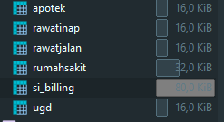

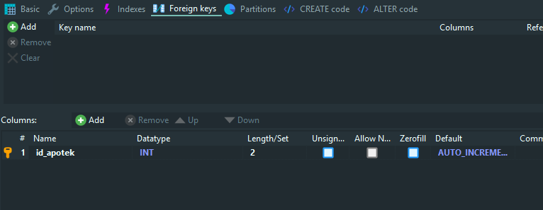

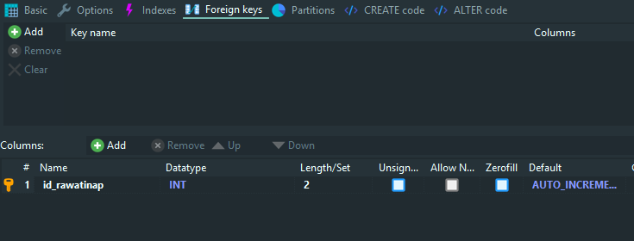

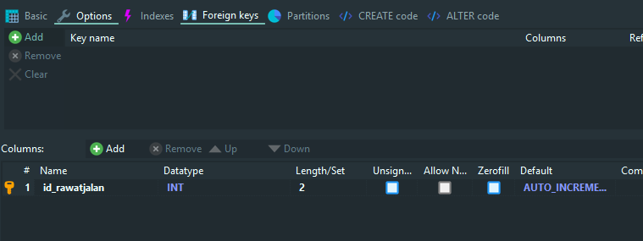

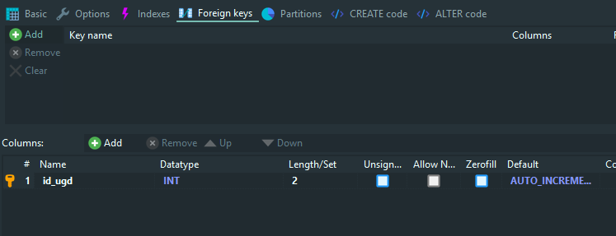

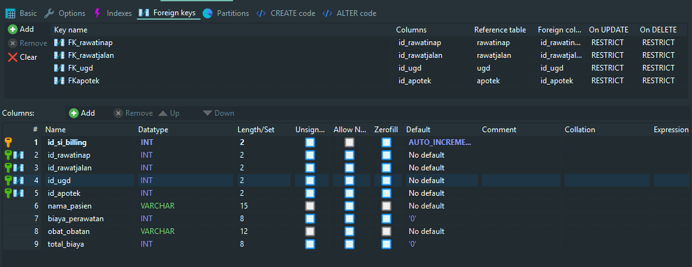

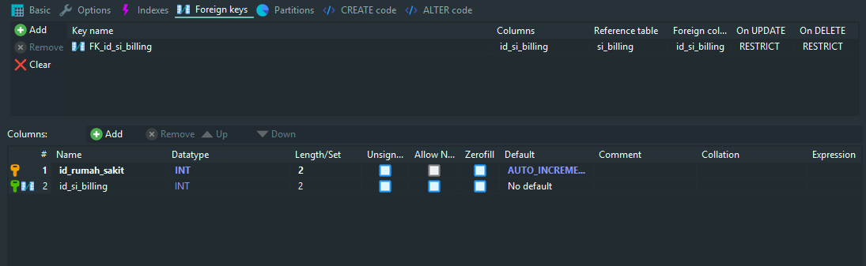

3.7 Sitemaps



Keterangan : rawat inap, rawat jalan, ugd, dan apotek mengirimkan data mereka ke system informasi billing, kemudian pada system informasi billing memproses data data tersebut, lalu mengirimkan lagi ke rumah sakit untuk di data. Rumah sakit pun bisa mengirim balik data dari system informasi billing kembali bila ada kesalahan data

3.8 Mockup UI

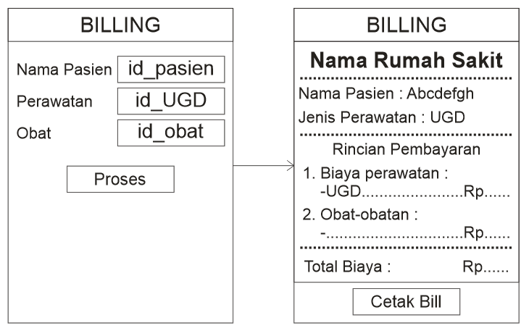

Penjelasan : Form 1 dimaksudkan untuk mengkonfirmasi pasien apakah data data yang sudah diinputkan dari proses sebelumnya sudah sesuai atau belum, bilamana sudah sesuai maka akan dilanjutkan ke form 2 yang berfungsi untuk menampilkan jumlah total biaya dari data data pasien yang sudah diinputkan.